Amérique du nord 2004 http://labolycee.org
EXERCICE II - COMMUNICATION ENTRE LES INSECTES :
LES PHEROMONES (3 points)

Le transfert d’informations par signaux chimiques entre individus, d’espèces différentes ou de même espèce est courant chez les êtres vivants.
Une phéromone est une substance (ou un mélange de substances) qui, après avoir été sécrétée en quantité très faible à l’extérieur par un individu (émetteur), est perçue par un individu de la même espèce (récepteur) chez lequel elle provoque une réaction comportementale spécifique, voire une modification physiologique.
Le mot phéromone vient des mots grecs anciens pherein « transporter » et homân « exciter ».

Certaines phéromones sont des signaux d’alarmes, d’autres permettent le marquage d’une piste, enfin certaines (attractives ou aphrodisiaques) attirent les insectes du sexe opposé en vue de la reproduction.
Quelques exemples de phéromones :
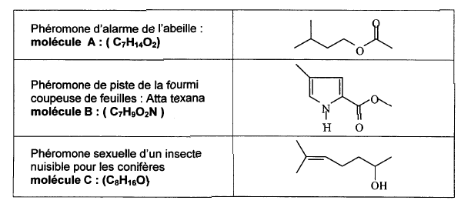
Rappel de l’écriture topologique d’une formule chimique : on ne représente pas les atomes de carbone et les atomes d’hydrogène liés à un atome de carbone.
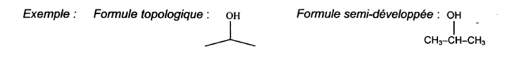
Masses molaires atomiques : M(C) = 12 g.mol⁻¹ ; M(H) = 1 g.mol⁻¹ ; M(O) = 16 g.mol⁻¹
- Reproduire sur la copie les molécules A et C, entourer et nommer les groupes caractéristiques présents.
- La phéromone d’alarme A, appelée éthanoate de 3-méthylbutyle, peut être synthétisée à partir de l’acide éthanoïque et d’un alcool D.
a) Donner la formule semi développée et le nom de l’alcool D.
b) Écrire l’équation de la réaction associée à la transformation chimique de synthèse de la phéromone A, à partir de l’acide éthanoïque et de l’alcool D.
Comment appelle-t-on cette réaction chimique ? Préciser ses caractéristiques.
c) La même transformation est réalisée en présence d’acide sulfurique. Les affirmations suivantes qui décrivent le rôle de l’acide sulfurique sont-elles vraies ou fausses ? On ne demande pas de justification.

Affirmation 1 | L’acide sulfurique est une espèce chimique qui modifie l’état d’équilibre du système.
Affirmation 2 | L’acide sulfurique permet d’accroître le taux d’avancement final.
Affirmation 3 | L’acide sulfurique augmente la vitesse de réaction sans apparaître dans l’équation de réaction.
- La synthèse de la phéromone A peut aussi être réalisée en remplaçant l’acide éthanoïque par de l’anhydride d’acide. Quels sont les effets de ce changement de réactif sur la transformation ?
- On réalise l’hydrolyse basique (à l’aide d’une solution d’hydroxyde de sodium), de la phéromone B de la fourmi coupeuse de feuilles. Cette phéromone sera notée
R–COOCH₃.
Écrire l’équation de la réaction associée à cette transformation chimique.
Préciser les caractéristiques de cette réaction.

Les phéromones peuvent être utilisées par l’homme pour piéger les insectes nuisibles en les attirant, soit loin des cultures que l’on veut protéger, soit vers des pièges très sélectifs.
Ainsi il suffit de 10 ^{–15} g par litre de solution de la molécule C (appelée aussi sulcatol car libérée par le Gnatotricus Sulcatus) pour attirer les insectes vers les forêts non exploitées.
5.
a) Calculer la concentration molaire de cette solution.
b) Au vu des renseignements fournis sur les phéromones dans cet exercice, citer
deux avantages des phéromones utilisées comme insecticide par rapport aux insecticides classiques utilisés dans l’agriculture.

